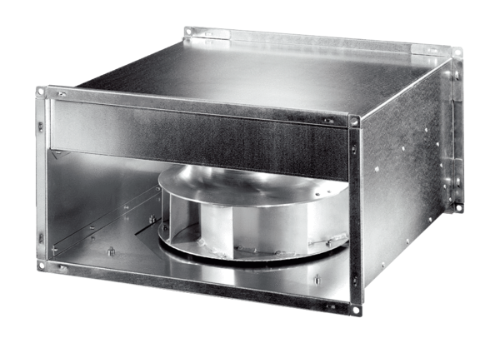Kanálový ventilátor DPK 31 ECObsah dodávky: 1 kusSortiment: E
Typové číslo: 0086.0802Výrobce: MAICO

